

Fußball

Rudi Hassler: »Alles raushauen«
Das Halbfinale winkt im deutschen Ü40-Pokal. Aber um das zu schaffen, muss die Spielgemeinschaft VfB 1900 Gießen/TSV Großen-Linden am Samstag einen Brocken aus dem Weg räumen.
24. Mai 2018, 16:22 Uhr

Von Michael Schüssler
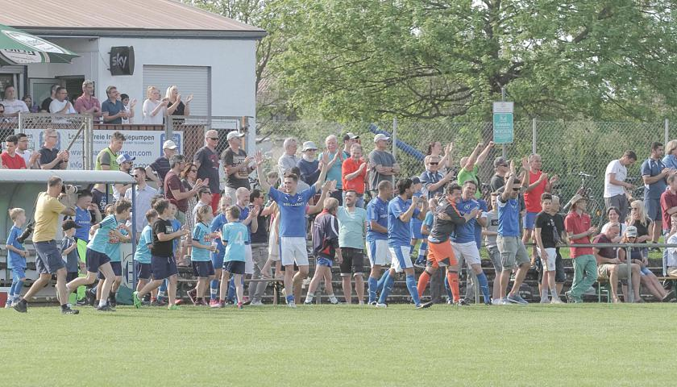
Sekunden nach dem Abpfiff jubeln Zuschauer, Betreuer und Spieler der SG Gießen/Großen-Linden. Mit dem 3:1 gegen den VfL Wolfsburg (Traditionsmannschaft) war am 21. April der Einzug in die dritte Runde des deutschen Ü40-Pokals perfekt. Am Samstag soll wieder in Großen-Linden der Sprung ins Halbfinale gelingen – und erneut die Party steigen. (Fotos: Friedrich)
Im Viertelfinale hatte das Team um Spielführer Rudi Hassler vor fünf Wochen in einem begeisterndem Spiel den Topfavoriten VfL Wolfsburg (Traditionsmannschaft) mit 3:1 aus dem Wettbewerb geworfen. Die Freude war riesig, die 300 Zuschauer in Großen-Linden ebenso aus dem Häuschen.
Gleichfalls in Großen-Linden wird am Samstag um 13 Uhr der VfB Hermsdorf vorstellig – und der ist angesichts der Leistung der heimischen Spielgemeinschaft sicher alles andere als unvorbereitet. »Wir hoffen, dass wir am Samstag nochmals alles raushauen können«, sagt Rudi Hassler, der auf eine ähnliche Kulisse hofft wie gegen Wolfsburg. Allerdings räumt der Abwehrchef der Spielgemeinschaft auch ein, dass nach dem Erfolg so ein klein wenig der Schlendrian Einzug gehalten hat. »Nach dem Wolfsburg-Spiel waren wir nicht mehr ganz so fokussiert«, spielt der frühere Top-Stürmer auf Training und Vorbereitung an, die nach seiner Auffassung durchaus umfangreicher hätten ausfallen können.
Mit dem VfB Hermsdorf, der sich in Runde zwei mit 4:0 gegen Stahl Riesa durchgesetzt hatte, hat es die SG mit einem Gegner zu tun, der in seinem ansässigen Fußballkreis eine komplette Ü40-Runde spielt. »Sie spielen eine aktive Runde, stehen also voll im Saft«, sagt Rudi Hassler. So dürften am Samstag Kraft und Fitness eine große Rolle spielen, sofern es ein Spiel auf Augenhöhe werden sollte. »Wir sind trotzdem guter Dinge«, ist der 42-Jährige optimistisch, dass man gewinnen kann.
In Sachen Personal sieht es bei der Spielgemeinschaft gut aus. Die zuletzt angeschlagenen Spieler – unter anderem Ümit Komac – sind auf jeden Fall alle dabei. Gegen den VfL Wolfsburg überzeugten die heimischen »Oldies« mit ihrer sehr abgeklärten und sehr überlegten Spielweise. Und mit einem überragenden Steven Hassler im Angriff, der die Abwehr der Norddeutschen beim 3:1-Sieg vor sehr große Probleme stellte. Seine Laufstärke, sein Durchsetzungsvermögen und seine Technik sollen am Samstag auch den VfB Hermsdorf vor nicht lösbare Probleme stellen.

